ARBORI DE DECIZIE - DIAGRAMA DE INFLUENŢĂ

Un instrument grafic de modelare şi analiză a procesului decizional, în cazul unui proces decizional complex, în care există incertitudini asupra realizării stărilor mediului decizional şi în care se succed mai multe momente decizionale, îl constituie diagrama de influenţă.
Diagrama de influenţă este un graf aciclic direcţionat conţinând noduri şi ramuri specializate.
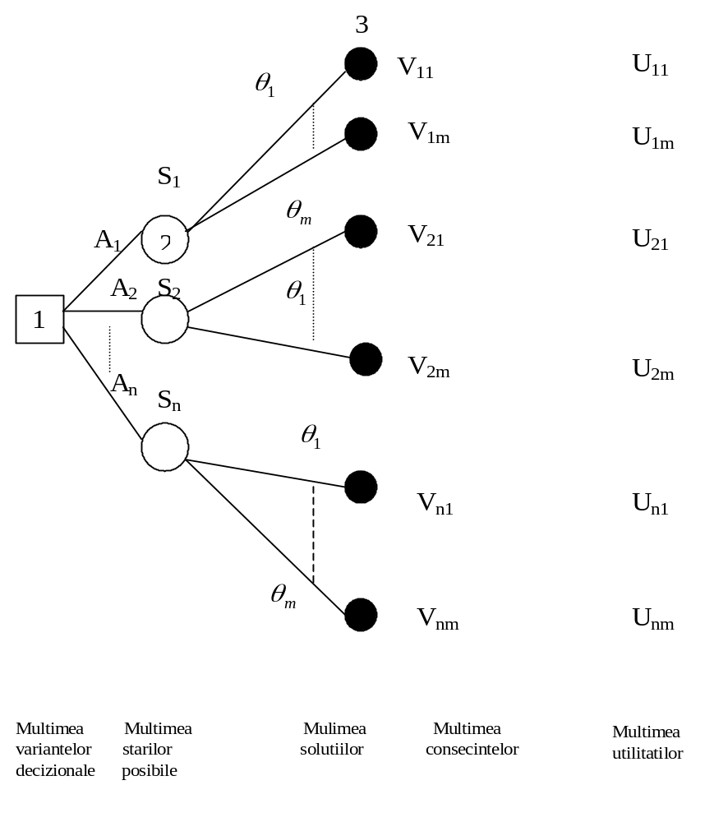

Figura 1

Pentru a introduce elementele caracteristice ale arborelui, considerăm cazul general al deciziilor în condiţii de incertitudine asupra realizării stărilor mediului, pentru fiecare variantă decizională se vor lua în considerare stările posibile ale mediului. De asemenea, vom considera o singură decizie şi un singur criteriu de evaluare a variantelor decizionale respectiv, de calcul al consecinţelor (figura 1).
Nodurile simbolizate printr-un pătrat (nodul 1), reprezintă
- noduri decizionale. Din nodurile decizionale pleacă ramuri () care reprezintă variante (acţiuni) decizionale posibile din care se va alege varianta optimă. Nodul decizional din care porneşte construcţia arborelui de decizie se numeşte nod rădăcină.
Nodurile simbolizate printr-un cerc (de exemplu, nodul 2), reprezintă
- noduri stare (noduri valoare). Ramurile care pleacă din nodurile stare reprezintă stările posibile ale mediului. Fiecărei stări i se asociază o măsură a gradului de incertitudine asupra realizării stării respective (de ex. probabilitatea de realizare a starii respective).
Nodurile terminale simbolizate printr-un cerc plin (de exemplu, nodul 3) se numesc
- noduri consecinţă şi reprezintă soluţiile posibile ale procesului decizional. De exemplu, nodul 3 reprezintă soluţia în cazul variantei decizionale  în condiţiile realizării stării posibile 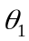. Nodurilor terminale li se asociază o măsură care reprezintă consecinţa variantei decizionale ce porneşte din nodul rădăcină până la nodul terminal respectiv, conform criteriul decizional ales. De exemplu, 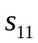 reprezintă consecinţa variantei decizionale 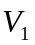 în condiţiile realizării stării posibile . In cazul in care in ordonarea variantelor decizionale se doreste sa se ia in considerare si preferinta decidentului se transforma consecintele in utilitati. Astfel, funcţia de utilitate  transformă consecinţele în utilităţi 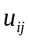.

Procedura de căutare a variantei decizionale optime utilizată pentru diagramele de influenţă este o procedură de căutare înapoi cunoscută sub denumirea de strategia „roll – back”. Conform acestei proceduri, pornind de la nodurilor terminale, se calculează spre nodul rădăcină, valoarea nodurilor decizie şi stare, exprimata in unitatile de masura ale consecintelor, luând în considerare toate căile posibile.
Valoarea (sau utilitatea) nodurile stare este data de valoarea medie a consecintelor 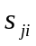 (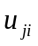 ) raportate la diferitele stari ale naturii ponderate cu măsura gradului de incertitudine asupra stării respective. De exemplu, pentru nodul stare :
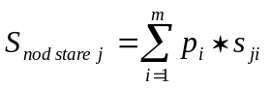
unde reprezintă consecinta nodului din vârful ramurii , şi  reprezintă măsura gradului de incertitudine a stării posibile . In cazul in care consecintele reprezinta pierderi valoarea nodului este valoarea medie a pierderilor sau riscul.
Valoarea nodurile decizionale se calculeaza conform critriului de alegere a variantei optime dintre variantele decizionale care pleacă din acel nod. În cazul folosirii utilităţilor, conform teoriei utilităţilor subiective, criteriul de optim după care se calculează utilitatea nodului decizional va fi:
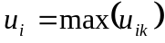, 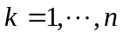
unde 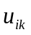 reprezintă utilitatea nodului din vârful ramurii ce pleacă din nodul decizional .

Exemplul 1: pe baza simptomului semnificativ – dureri abdominale dreapta se formuleaza urmatoarele ipoteze diagnostice: apendicita perforata – H1, apendicita acuta neperforata – H2 si nonapendicita – H3. Variantele decizionale in acest caz sunt: operatie imediata – A1, asteptare 6 ore – A2.
Criteriul de evaluare a deciziilor “riscul de letalitate” (decese/1000 internati)
Presupunem: V11=20, V12=1, V13=0.738, V21=30, V22=2, V23=1 si probabilitatile apriorice ale starilor: P(H1)=0.03, P(H2)=0.13, P(H3)=0.84.
Conform procedurii prezentate mai sus, valorile nodurilor stare 2 si 3 vor fi:
S1=1.35 si S2=2.
Rezulta, decizia optima A1.

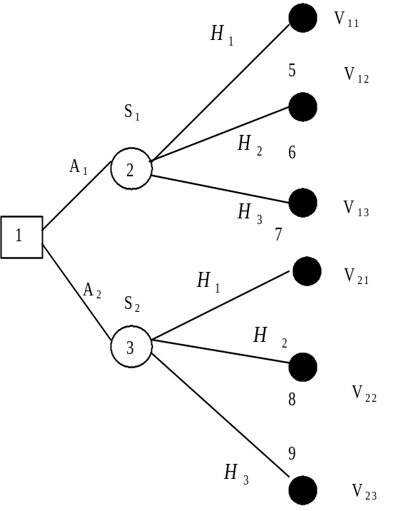
Fig. 2

Exemplul 2. Consideram cazul din exemplul de mai sus, cu observatia ca dupa 6 ore daca situatia s-a agravat (H₄) se ia decizia operatie, daca situatia a stagnat (H₅) se iau in considerare doua variante decizionale: operatie sau tratament, daca situatia s-a ameliorat (H ₆) atunci se ia decizia: non_operatie. In acest caz diagrama de influenta arata ca in figura de mai jos (fig. 3). In figura sunt trecute pobabilitatile starilor si valorile nodurilor consecinta.
Pentru determinarea caii optime se calculeaza, pornind de la nodurile consecinta spre nodul radacina, valorile nodurilor stare conform relatiei (1) si a nodurilor deciziei conform relatiei (2). Valorile rezultate sunt trecute in figura 3. Utilizarea diagramei se face pornind de la nodul radacina. Intrucit min(V₂,V₃)=V₃,dcizia optima va fi: A₂-astepare 6 ore. Dupa 6 ore presupunem ca situatia a stagnat. Din nodul decizional de la capatul ramurii “stagnat” pornesc doua variante decizionale, varinata optima va fi cea corepunzatoare nodului cu valoarea min(V₈,V₉₎₌V₉, respectiv A₃-tratament. Pe figura este trasata punctat calea optima pentru ipoteza: dupa 6 ore situatia a stagnat.

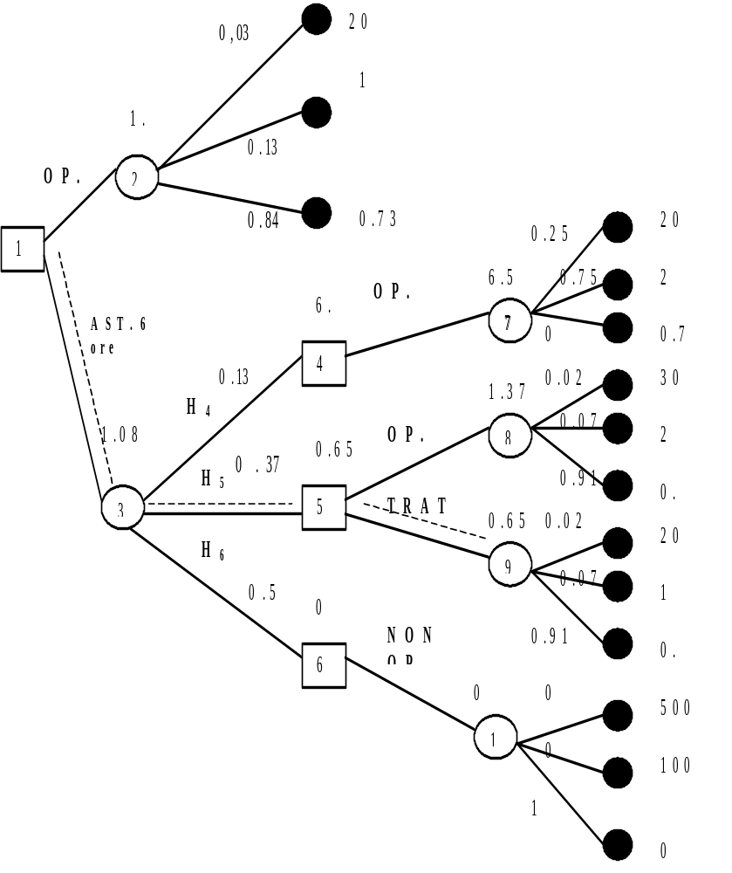
Figura 3

Nod informational.
In cazul in care gradul de incertitudine asupra starilor mediului este ridicat si timpul si mijloacele ii permit informatia probabilistica asupra realizarii starilor poate fi actualizata prin achizitia de noi informatii pe baza unor probe (observatii, teste). Etapa achizitie informatiei prin efectuarea unor teste poate devini ea insasi o problema decizionala, alegerea testului facindu-se nu numai din punctul de vedere al utilitatii lui, dar si al costului si riscului pe care-l implica. Aceasta presupune introducerea unui nod decizonal din care sa porneasca doua ramuri corespunzatoare deciziilor: A_{j} – efectuare proba si A_{k}-nonefectuare proba si unui nod stare pe ramura A_{j} ale carui ramuri reprezinta rezultatele posibile ale testului, figura 4. pune problema determinarii valorii informatiei informatiei obtinute prin efectuarea probei si luarea deciziei de efectuare a probei numai in cazul in care se estimeaza ca aceasta este In cazul realizarii testului probabilitatile starilor sunt actualizate conform teoremei lui Bayes. Pentru fiecare rezultat posibil al probei din nodul informational va porni o ramura, structura arborelui din virful ramurii pina la nodurile consecinta va fi identica pentru toate ramurile, ceace difera, in functie de rezulatatele probei, sunt valorile nodurilor si probabilitatile starilor. Consideram cazul: proba X binara, respectiv in urma realizarii probei putem obtine doar doua rezultate  sau  (fig.4).

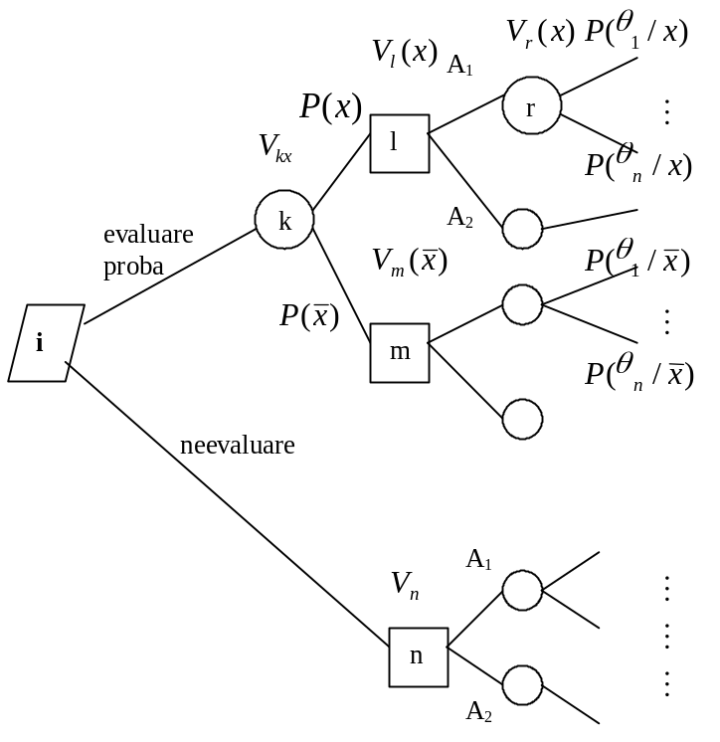

Figura 4
Probabilitatile conditionate P(θ_{i}/x) si P(θ_{i}/) se calculeaza aplicind formula lui Bayes. Se presupun cunoscute probabilitatile P(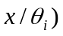 si P(θ_{i}). Conform procedurii roll-back se calculeaza valoarea nodurilor pina la nodul informational. Pentru calculul valorii nodului informational se aplica formula (1), respectiv:
Daca VI(X)-V(0)>0 atunci se procedeaza la realizarea probei. In functie de rezultat se continua pe ramura sau .
Avind in vedere ca structura arborelui se repeta pentru fiecare valoare a probei pentru a elimina dificultatile legate de multiplicarea diagramei vom reprezenta nodul informational cu o singura ramura si valorile nodurilor si probabilitatile sub forma unor vectori. Cu aceasta notatie introdusa diagram din fig. 4 va arata ca in fig.5.
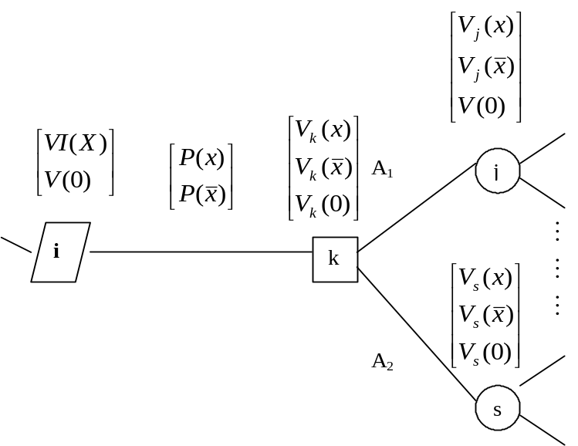
Fig.5

Exemplul 3.
Consideram cazul din exemplul 2, pe ramura stagnare introducem un nod informational. Proba pe care o evaluam este :febra.

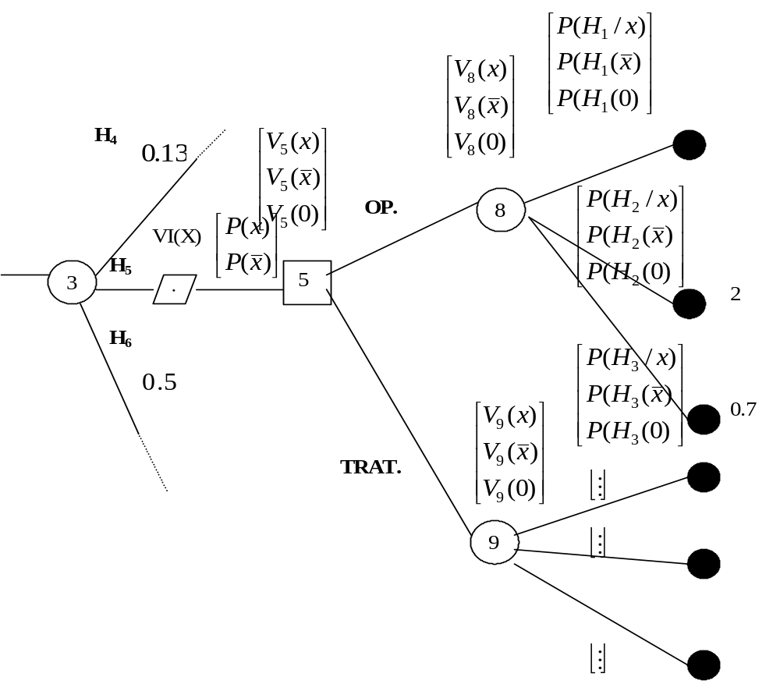
Fig. 5
Observatie: daca se efectueaza proba se va lua decizia operatie numai in masura in care se preconizeaza ca rezultatul este pozitiv, x. Este necesara deci estimarea probabilitatii P(x), ca rezultatul sa fie pozitiv:
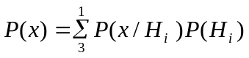
Valoarea informatiei in ipoteza se efectueaza proba si rezulatul este pozitiv va fi data de:
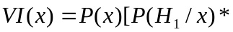

Decizie multicriteriu

Ca si in cazul nodului informational, in cazul multicriteriu structura arborelui va fi aceiasi pentru fiecare criteriu. Vom utiliza si aici reprezentarea vectoriala a valorilor nodurilor pentru a evita multiplicarea diagramei.
Valorile unui nod consecinţă vor fi date de vectorii 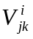, cu 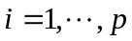, respectiv
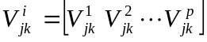
unde reprezintă indicele variantei decizionale şi indicele stării.
Pentru nodurile stare valorile 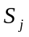 vor reprezenta valorile funcţiei de decizie aplicată vectorilor 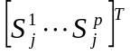, unde 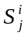 se calculează în acelaşi mod ca şi în cazul nodurilor stare din diagrama de decizie monocriteriu:

